山东省威海市2015年中考物理试题及答案（word版）

一、选择题（本题共10小题，1~8为单项选择题;9~10为多选选择题,每小题全部选对的得3分，选对但选不全的得2分,选错或不选的得0分,共22分）
1．对图1中所示光现象的描述正确的是（ ）
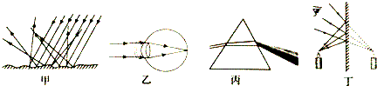
图1

A．图甲中，漫反射的光线杂乱无章不遵循光的反射定律
B．图乙中，人配戴的凹透镜可以矫正远视眼
C．图丙中，光的色散现象说明白光是由各种色光混合而成的
D．图丁中，平面镜成像时进入眼睛的光线是由像发出的
2．近年，全国各地掀起跳广场舞的热潮，广场舞有益身心健康，但也影响周围居民的生活，为避免给周边居民的生活造成干扰，下列措施合理有效的是（ ）
A．调节音响的音量，使声音的音调不要太高
B．居民关闭门窗，是在人耳处减弱噪声
C．在广场上安装噪声监测装置，以阻断噪声的传播
D．晚八点半以后停止跳广场舞，以防止噪声的产生
3．如图2表示体重大致相同的滑雪者和步行者在雪地里行走的情景，为了探究他们对雪地压力的作用效果，现利用海绵、小桌、砝码进行模拟研究，应选择图3中的哪几种情形（ ）
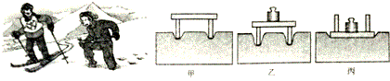
图2
图3

A．甲与乙 B．乙与丙 C．甲与丙 D．以上都不对
4.“粘”字用来描述某些物理现象形象而生动，对下列现象的成因分析不正确的是（ ）
A．光滑铅块挤压在一起就能“粘”住--因为分子间没有斥力
B．吸盘式挂衣钩能够“粘”在墙上--由于大气压的作用
C．刚从冷冻室拿出的冰棒会“粘”住舌头--因为液体瞬间凝固
D．穿在身上的化纤衣服易“粘”毛绒--因为衣服带静电

5.柴静录制的纪录片“苍穹之下”使人们对雾霾有了更清晰的认识．“霾”是指大量烟、尘等微粒悬浮空中而形成的空气浑浊现象，它和“雾”一起称为“雾霾”．有关雾和霾的说法正确的是（ ）
A．雾是液化现象引起的，液化过程中要吸收热量
B．霾是扩散现象引起的，是分子无规则运动的结果
C．汽油燃烧将内能转化成化学能，燃烧不充分排出的尾气是造成霾的原因之一
D．电能清洁无污染，因此电动汽车的开发利用将有效减少霾的产生
6．有关温度、热量、内能的说法，正确的是（ ）
A．物体吸收热量，内能一定增加，同时温度一定升高
B．物体温度升高，不一定吸收热量，但内能一定增加
C．物体温度升高，内能不一定增加，但一定吸收热量
D．发生热传递时，热量总是从内能大的物体传递给内能小的物体

7．荣成烟墩角天鹅湖良好的生态环境，吸引上万只天鹅每年冬季成群结队悄然降临，栖息越冬，这期间有大批的摄影爱好者云集于此，如图4是一名摄影爱好者所拍的照片，下列说法正确的是（ ）
A．天鹅在水中倒影，是光的反射形成的实像
B．天鹅在水中倒影，是光的折射形成的虚像
图4
C．当发现天鹅没有全部进入照相机取景框内时，摄影者应远离天鹅并将镜头后缩
D．当发现天鹅没有全部进入照相机取景框内时，摄影者应靠近天鹅并将镜头前伸
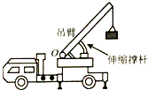
8．如图5是吊车起吊货物的结构示意图，伸缩撑杆为圆弧状，工作时它对吊臂的支持力始终与吊臂垂直，使吊臂绕O点缓慢转动，从而将货物提起．下列说法正确的是（ ）
A．吊臂是一省力杠杆，但要费距离
B．吊臂是一个费力杠杆，但可以省功
图5
C．匀速顶起吊臂的过程中，伸缩撑杆支持力的力臂变小
D．匀速顶起吊臂的过程中，伸缩撑杆支持力渐渐变小
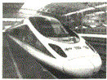
9．2014年12月28日，青荣城际铁路正式通车，这不仅方便了人们的出行，而且拉近了城市之间的距离，实现了“半岛一小时生活圈”．如图6所示，动车组列车用大功率的电动机提供动力，列车到站前停止供电，电动机线圈随车轮转动，带动发电机发电，这个过程车速从200km/h减到90km/h，在90km/h以下才进行机械刹车，下列说法正确的是（ ）
A．减速发电过程中应用了电磁感应原理
B．机械刹车过程中是内能转化为机械能
图6
C．进站前停止供电列车仍能继续前行是受到惯性力的作用
D．人站在安全线以外是为防止列车运行时车体附近空气流速大压强小把人推向列车

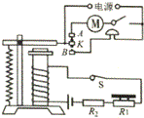
10.电梯为居民上下楼带来很大的便利，出于安全考虑，电梯设置了超载自动报警系统，其工作原理如图7所示，电梯厢底层装有压敏电阻R₁，R₂为保护电阻，K为动触点，A、B为静触点，当出现超载情况时，电铃将发出报警声，电梯停止运行，下列说法正确的是（ ）
A．电梯工作时电磁铁的上端为N极
B．电磁铁磁性的强弱与电流的大小有关
C．电梯未超载时动触点K与静触点B接触
D．电梯超载时报警说明压敏电阻的阻值随压力增大而减小
图7

二、填空题（本题共7小题，每小题2分，共14分）
11.如图8是研究牛顿第一定律的实验示意图，每次让小车从斜面同一高度由静止开始滑下，是为了使它在下列三种不同平面上 ，平面越光滑，小车受到的摩擦力越小，速度减小得越慢，由此推理可知；如果小车所受的摩擦力为零，小车将以 的速度永远运动下去．
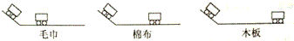
图8
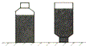
12．汽车的散热器用水作冷却剂利用了水的 较大的性质；如果散热器中装有10kg的水，在温度升高10℃的过程中水吸收的热量相当于完全燃烧 m³的天然气放出的热量．[天然气的热值q=4.2×10⁷J/m³，水的比热容c_{水}=4.2×10³J/（kg•℃）]．
13．如图9所示，一个未装满水的瓶子，正立在水平桌面上时，瓶对桌面的压强为p₁，瓶底受到水的压力为F₁；倒立时瓶对桌面的压强为p₂，瓶盖受到水的压力为F₂，则p₁ p₂，F₁ F₂．（选填：“大于”、“小于”或“等于”）
图9
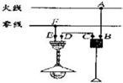
14．如图10所示，闭合开关，电灯不亮，用试电笔接触D点时氖管发光，接触E点时不发光，说明D、E间 ．若试电笔接触A至F各点都发光，说明 ．

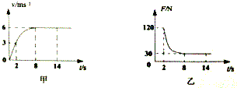
15．电动自行车已成为大众化的一种交通工具，专业人员对某品牌电动自行车进行了测试，让电动自行车在平直的路面上同静止开始运动，获得速度随时间变化的图象如图11甲所示，牵引力随时间变化的图象如图11乙所示，已知匀速行驶时，电动机输入电压48V，输入电流5A，由图象可知，8～14s电动自行车受到的摩擦力为 N，匀速行驶时，电能转化为机械能的效率为 %．
图10
图11
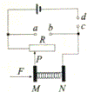
16．如图12为一握力计的电路示意图，a、b、c、d四个接线柱，电表及一定值电阻R₀未画出，金属板N固定不动，金属板M可带动金属片P滑动，从而与R构成滑动变阻器，若弹簧的电阻不计，电源电压保持不变，要求握力增大时，电表的示数也增大，则a、b之间应接入 ，c、d之间应接入 ．（选填“定值电阻”、“电流表”或“电压表”）
图12
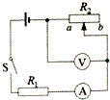
17．如图13所示电路中，电源电压恒定，滑动变阻器R₂的滑片滑到a端时，电阻R₁消耗的功率为7.2W；滑到b端时，电阻R₁消耗的功率为0.8W，此时电压表示数为4V．则电源电压为 V，滑片在b端时电流表的示数为 A．
图13

三、实验探究题（本题共3小题，18题4分，19题4分，20题6分，共14分）
18．如图14所示的甲、乙两图分别是“探究平面镜成像特点”和“探究凸透镜成像规律”的实验装置．
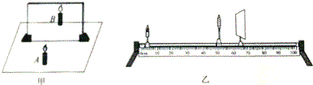
图14

（1）在“探究平面镜成像特点”的实验中，将点燃的蜡烛A整立在玻璃板前面，再拿一支跟它完全相同的未点燃的蜡烛B在玻璃板后面移动，直到看上去它跟蜡烛A的像完全重合，这样操作的目的是为了 ，同时也证明了像与物体的大小相等．
（2）在“探究凸透镜成像规律”的实验中，调整蜡烛、透镜和光屏到图乙所示位置时，光屏上出现清晰的烛焰的像，此时甲、乙两图中平面镜与凸透镜所成像的不同点是 ，此时保持凸透镜位置不动，将蜡烛逐渐向凸透镜的焦点靠近，要想在光屏上观察到清晰的烛焰的像，则光屏应从图乙的位置向 （选填“靠近”或“远离”）凸透镜的方向移动，所成像的大小将 （选填“变大”、“变小”或“不变”）．

19．如图15是教科书中一个“观察与实验”栏目的截图，在图示器材的基础上增加一个量筒，请你借鉴图示的实验方法，设计一个测金属箔的密度的实验，要求：
（1）写出简要的实验步骤，并用字母符号表示有关的物理量．
（2）写出金属箔的密度表达式．
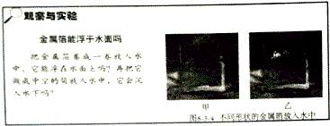
图15
20．小明用如图16甲所示的电路探究“通过导体的电流跟导体两端电压的关系”．
（1）要求滑动变阻器滑片向右移动，电流表示数减小，请用笔画线代替导线，继续完成图乙中实验电路的连接．
（2）小明按要求正确连接电路后，闭合开关，发现电压表指针偏转到满刻度的位置，其原因可能
是 （只需写出一种可能）．
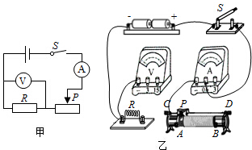
图16

（3）小明在实验中通过调节滑动变阻器滑片，测出通过电阻R的不同电流和对应的电压值如下表所示：
U/V | 0.5 | 1.0 | 1.5 | 2.0 | 2.5 | 3.0
I/V | 0.1 | 0.2 | 0.3 | 0.4 | 0.5 | 0.6
小明在本次实验中所用电阻R的阻值为 Ω；通过分析上表数据可以得到的初步结论
是 ．
（4）仅通过一个电阻探究得出的结论是否可靠呢？为了避免偶然性，小明接下来的操作应该
是 ．
（5）如果将实验电路中的电阻R更换成一个额定电压为3.8V，阻值为10Ω的小灯泡，进行“测量小灯泡的额定电功率”的实验，则对实验电路还须进行的改动的是 ．

四、综合计算题（本题共3小题，21题6分，22题7分，23题7分，共20分.要求写出必要的文字说明、单位、重要的公式及主要的运算过程，只写出结果的不能得分）
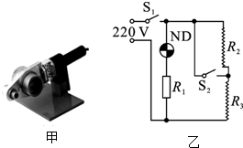
21．（6分）如图17甲是用来焊接自来水管的塑料热熔器，通电后，加热头发热，使需对接的塑料水管的两头熔化，将它们对接，紧压在一起，冷却后就可以焊接成一根水管了，其电路部分如图乙所示，S₁是手控开关，S₂为温控开关，ND为指示灯，R₁是限流电阻，R₂和R₃为电热丝，表是它的术参数．

图17
产品名称 | 便携式自动控温式PPR/PP•R塑料管材
型号 | 20-32MM（配Φ20、Φ25、Φ32模头）
环境温度 | -20℃-50℃
额定电压 | 220V
加头温度 | 260±5℃
功率 | 加热状态电热丝功率：1000W  保温状态电丝功率：250W
安全指标 | 绝缘电阻不小于1MΩ
请解答下列问题：
（1）若指示灯ND用“3V 10mA”的发光二极管，则限流电阻R₁的阻值多大才能使指示灯正常发光？
（2）电热丝R₂的阻值多大？
（3）当环境温度是20℃时，熔化1kg的PVC塑料需要吸收10⁶J热量，此时塑料热熔器的效率为90%．某次熔接需要熔化90g的PVC，在塑料热熔器正常工作情况下需要加热多长时间？

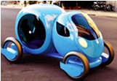
22．（7分）为了缓解城市交通拥堵，某大学两位研究生设计出“都市蚂蚁”概念车（如图所示），荣获全国汽车创新设计大赛最高奖项，该车表似蚂蚁，小巧实用，质量仅有400kg，总体积0.75m³，轮胎与地面的总接触面积200cm3，标准乘载100kg．请解答标准乘载时的下列问题（g取10N/kg，水的密度为1.0×10³kg/m3）：
图18
（1）“都市蚂蚁”车对水平路面的压强多大？
（2）“都市蚂蚁”车以5m/s的速度在公路上匀速行驶时，受到的阻力是车总重的0.4倍，则发动机的输出功率多大？
（3）科技社团的同学想将此车改造成“水陆两栖蚂蚁车”，若该车密封良好，请通过计算判断它能否浮在水面上？若能，它露出水面的体积是多少？

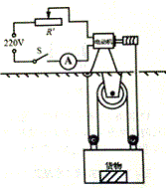
23．（7分）某商厦每层楼高3m，小明看到工作人员将360kg的货物在一楼放入载货电梯内，闭合开关，仅用25s的时间，便将货物运到六楼，小明对载货电梯产生了浓厚的兴趣，他通过查阅资料了解到该载货电梯的结构及式作电路如图所示，电梯是通过电动机带动钢丝绳提升货物的，电动机线圈电阻为2.4Ω，电梯厢（含动滑轮）的质量140kg，提升上述货物时电流表的示数为20A，不计钢丝绳的重力和一切摩擦，请解答下列问题（g取10N/kg）：
（1）匀速提升过程中钢丝绳上的拉力多大？
（2）电梯工作时消耗的总电能是多少？
（3）电动机工作时的效率多大？（

图19

2015年威海中考物理答案
- 选择题
题号 | 1 | 2 | 3 | 4 | 5 | 6 | 7 | 8 | 9 | 10
答案 | C | D | B | A | D | B | C | D | AD | BD
二、填空题（本题共7小题，每小题2分，共14分）
11、开始运动的速度相同 恒定不变（或相同）12、比热容 0.01 13、小于 大于
14、断路 进户零线断路 15、30 75 16、电压表 定值电阻
17、 6 0.4
三、实验探究题（本题共3小题，18题4分，19题4分，20题6分，共14分）
18、（1）确定像的位置 （2）平面镜成的是正立等大的虚像，凸透镜成的倒立缩小的实像 远离变大
19、（1）?向量筒中倒入适量的水，记下水的体积为V₁
?把金属箔卷成空心形状，让其漂浮在量筒的水面上，记下水面到达的刻度为V₂
③用手将金属箔按入水中使其浸没，记下水面到达的刻度为V₃
（2）ρ=（V₂-V₁）ρ_{水}/（V₃-V₁）
20、（1） 如图所示

（2）变阻器的滑片在最小值处（或变阻器断路；或定值电阻R断路） （3）5 电阻一定时，通过导体的电流跟这段导体两端的电压成正比 （4）更换定值电阻，重复实验 （5）增加一节干电池，同时将电压表的量程改为0~15V
四、综合计算题（本题共3小题，21题6分，22题7分，23题7分，共20分.要求写出必要的文字说明、单位、重要的公式及主要的运算过程，只写出结果的不能得分）

21、（1）2.17╳10⁴Ω （2）145.2Ω （3）100s
22、（1）2.5╳10⁵Pa (2)1╳10⁴W (3) 能 0.25m³
24、 （1）1250N （2）1.1╳10⁵J （3）75.8%

